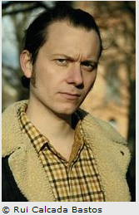
作者简介：

帕特里克·芬德斯（Patrick Findeis ）生于1976年，毕业于莱比锡德国文学院（he German Literature Institute in Leipzig）。2005年，他进入文学扩音器公开竞赛的决赛。2006年，他获得克拉根福特文学课程学术奖（Klagenfurt Literature Course）。2008年，他获得克拉根福特3-Sat 文学奖。

